Ãðóïïà Êà÷åñòâà

Èòîãîâûé Îò÷åò î Òåñòèðîâàíèè ÀÐÌ ÐÏ 2.0.2 (äàòà òåñòèðîâàíèÿ 10-14.06.2002)

Версия 2

История Изменений
Дата | Версия | Описание | Автор
08.02.02 | 1 | Отчет | Козлов, Белов

Оглавление
1. Введение 4
1.1 Цель 4
1.2 Ссылки 4
2. Итоговые результаты тестирования 4
3. Функциональное тестирование 4

Èòîãîâûé Îò÷åò î Òåñòèðîâàíèè ÀÐÌ ÐÏ 2.0.2 (äàòà òåñòèðîâàíèÿ 10-14.06.2002)
- Введение
  - Цель
Фиксация результата тестирования АРМ РП 2.0.2. по истечении:
- 4й итерации тестирования (10-11.06.2002)
- 5й итерации тестирования (13.06.2002)
- 6й итерации тестирования (14.06.2002)
Анализ проведенного тестирования продуктов.
  - Ссылки
Для тестирования были предоставлены:
1. Обобщённое ТЗ по проекту «АРМ2»
2. Протокол по дате ревизии.
3. ТЗ на АРМ 2.0.2. Доступ
- ТЗ на АРМ 2.0.1. Дырка.
- ТЗ на АРМ 2.0.2.
- ТЗ на АРМ 2.0.1.
- База требований RequisitePro (в незаконченном состоянии)
- Итоговые результаты тестирования
Общая функциональность АРМа в основном действует в соответствии с ТЗ, однако, обнаружен ряд несущественных несоответствий программы поставленным требованиям, а также ряд недоработок, никак не регламентированных ТЗ, но усложняющих работу пользователя в программе (в основном, интерфейсного плана).
На текущий момент база CQ содержит по проектам АРМ РП и Админ АРМ РП следующие количественные показатели по запросам:
- Запросов CQ, всего, шт. - 970
  - из них найдено за время тестирования с 13.05.2002, шт. - 484
    - из них найдено с 10.06.2002 по 14.06.2002, шт. - 75
    - Оставшиеся недоработки
    - Количественные характеристики
На текущий момент сложилась следующая ситуация:
- Ошибок на исправлении у разработчиков (в т.ч. на следующую версию) - 15
- Ошибок на тестировании - 16
- Предложений, в т.ч. некритических ошибок, на исправлении - 17
- Предложений, в т.ч. некритических ошибок, на тестировании - 6
    - Описания отдельных ошибок (качественные характеристики)
Существенные недоработки отмечены в отчетности по обновлениям.
При расширенном поиске символ «_» воспринимается как любой знак (перенесено на следующую версию)
- Функциональное тестирование
В данном разделе приводятся измеренные метрики проекта «Количество найденных и отправленных на доработку ошибок», «Количество внесенных предложений по улучшению», «Количество запросов на изменение ТЗ», «Общее количество запросов в CQ» для каждой итерации тестирования.
Следует отметить, что интересна именно динамика нахождения ошибок, так как во многих случаях ошибки могут дублироваться или тестировщиками могут неправильно трактоваться требования в силу их плохой формализованности.
Таким образом, реальное количество найденных ошибок приблизительно на 1/3 меньше, чем указано в данном отчете.
Дополнительно хочется отметить, что часть вошедших в число найденных ошибок является «неисправлением» предыдущих, что является результатом либо плохого описания ошибок (~40%), либо некачественной работой разработчиков (~30%) и отсутствие должного уровня коммуникаций между ними (!!), либо нестабильностью ошибки или ее связанностью с другой ошибкой (~30%), когда при исправлении одной ошибки, исправляется и другая.
Итерация | Количество найденных ошибок | Количество внесенных предложений по улучшению | Количество запросов на изменение ТЗ | Общее количество запросов в CQ
4 | 40 | - 7 | - 2 | - 49
5 | 11 | 3 | 1 | 15
6 | 26 | 3 | 0 | 29
- Нагрузочное тестирование
В данном разделе приведены результаты нагрузочного тестирования версии продукта, переданной на 5 итерацию тестирования (13.06.2002).
Группа Качества оценивает данные результаты как приемлемые. Приведенный ниже график показывает зависимость времени произведения отдельно выбранных операций (сохранение нового клиента и сохранение продажи) при изменяющихся значениях количества заведенных в базу клиентов. Ограничение: у каждого клиента был продан 1 продукт.
Эти операции были выбраны как наиболее характерные для АРМ + результаты предыдущих тестов по этим операциям были неприемлемыми.
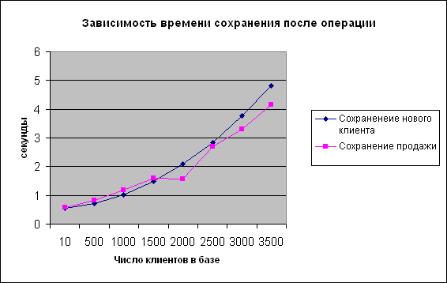

Число клиентов в базе | Сохранение нового клиента | Сохранение продажи
10 | 0.56 | 0.57
500 | 0.71 | 0.82
1000 | 1.03 | 1.18
1500 | 1.49 | 1.6
2000 | 2.09 | 1.56
2500 | 2.84 | 2.69
3000 | 3.78 | 3.31
3500 | 4.82 | 4.16
- Итоговое заключение
Текущая версия АРМ РП достаточно стабильна и показывает приемлемые характеристики производительности. Однако, замечена существенная ошибка в отчетности, которая не позволяет воспользоваться этой функцией в полном объеме.
На текущий момент в ГК передана новая версия, исправляющая целый ряд недоработок. ГК продолжит тестирование этой версии (ориентировочный срок окончания тестирования – вечер понедельника; возможна задержка в 1 день, связанная с уходом с работы П.Шевелевой, которая отвечала за проверку отчетности, обновлений и большей части другой функциональности АРМ).

